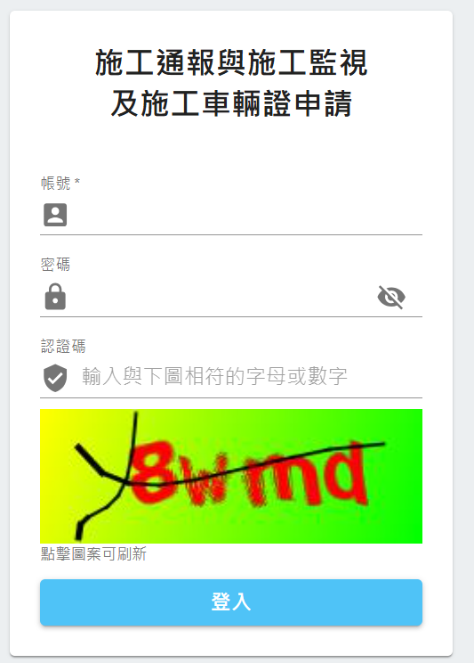
本線上施工車輛證申請系統即將改版，115年施工車輛證申請改至中央雲電腦軟體系統「施工通報與施工監視及施工車輛證申請」(如下圖，綱址：https://mcns.tcloud.freeway.gov.tw/Login)，未來車證系統採電子簽核，申請車證之廠商及車證簽核人員，均須有帳號始可由申請及簽核。（若原有施工通報權限者，免申請。）

若尚無權限時：
廠商：請洽契約主辦單位(如分局、分局工務段(所)承辦人、交控中心承辦人等)申請帳號。
車證審核人員(局內人員):請填列下列表單
1.ISMS-4-401-資通系統(服務)權限申請異動表(v2.4.0)_20250509
2.高速公路雲端案交控系統使用申請書_1121106
3.填畢由單位主管核章後，正本請寄至本局交管組。
4.相關操作手冊，請逕至系統查詢。

